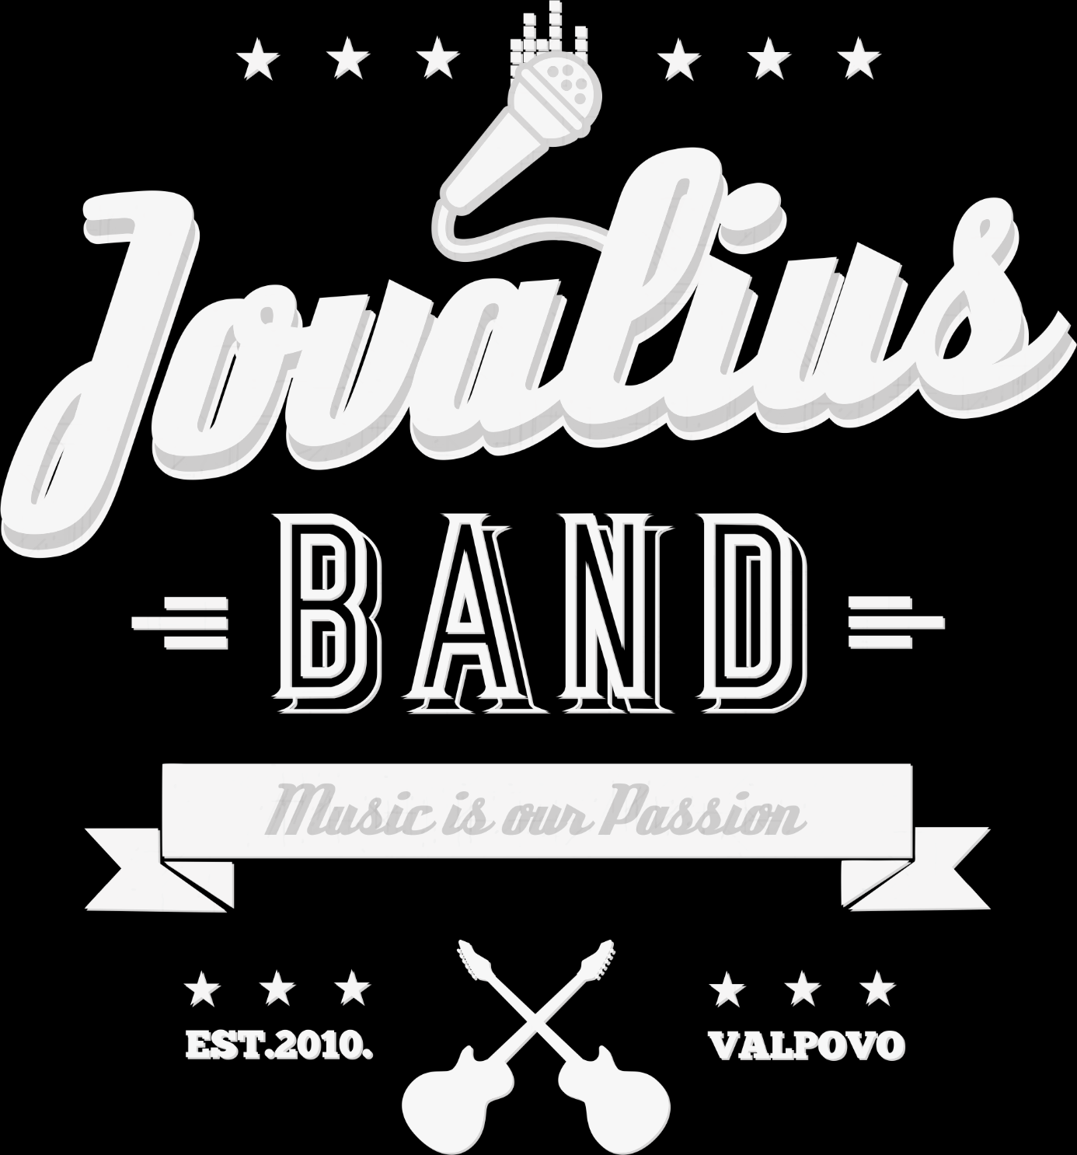
___________________ & __________________
(ime i prezime mladenke) (ime i prezime mladoženje)
___________________
^{(kontakt telefon)}
___________________
^{(datum svadbe)}
___________________________________________________________________
^{(mjesto održavanja svadbe)}
Odabrana ponuda br: ____ cijena:_______________ (predujam:___________)
1. PROTOKOL
✵ Pratnja tijekom dana: sastav _______________________________________
mjesto i adresa: __________________________________________________
točno vrijeme početka pratnje: ______ h
✵ Vjenčanje u ______ h Pjevamo na vjenčanju? DA / NE Gdje? ________________________________
✵ Fotografiranje nakon vjenčanja? DA / NE Planirani dolazak mladenaca u salu u ______ h
✵ Ulazni protokol: __________________________________________________________________________
___________________________________________________________________________________________
(navesti način svečanog ulaska mladenaca u salu, njegove ostale sudionike, redoslijed zdravice i prvog plesa mladenaca te ostale moguće dodatke ulasku)
✵ Prvi ples: ________________________________________________________________________________
(navesti točan naziv i izvođača pjesme te način na koji će se pjesma izvoditi)
(nakon prvog plesa mladenaca slijedi set pjesama, sve do početka večere, a čije trajanje ovisi o vremenu ulaska mladenaca u dvoranu)
✵ Prva večera u _____ h Želite li prije večere: govor kuma? DA / NE; molitva? DA / NE ; himna? DA / NE
(za vrijeme večere u pravilu se ne svira, već se pušta prigodna instrumentalna glazba, a odmah nakon večere slijedi set pjesama koji traje sve do ponoći,
tako da je sljedeći dio ovog protokolarnog dijela obrasca vezan za elemente koji slijede u ponoć)
✵ Redoslijed u ponoć:
Torta: _______________________________________________________________________________
Zdravica:_____________________________________________________________________________
Darivanje i fotografiranje:______________________________________________________________
Buket i podvezica:_____________________________________________________________________
Odlazak mladenaca i ponovni ulazak:____________________________________________________
✵ Druga večera u ______ h
✵ Posebni dodaci protokolu:____________________________________________________________________
____________________________________________________________________________________________________________________________________________________________________________________________
2. REPERTOAR
Jovalius u svakom svom nastupu izvodi raznovrstan repertoar koji nije unaprijed predodređen, već se direktno odabire na svadbi, i to ovisno o ispunjenosti plesnog podija. U svakoj prigodi cilj je zadovoljiti
prije svega mladence, a onda i sve prisutne goste, bez obzira na dob ili područje iz kojeg dolaze.
Kvalitetan odabir pjesama jedan je od ključnih elemenata dobro odrađenog posla.
Repertoar čine pretežno domaća zabavna i plesna glazba, te najveći pop-rock hitovi domaćih i, jednim dijelom, stranih izvođača. Uz to, tu su i setovi tamburaške i narodne glazbe, neizostavni za svadbene svečanosti na ovim prostorima.
Mladenci svojim kvalitetnim smjernicama mogu pomoći pri generalnom odabiru repertoara (žanrovski,
ali ne i konkretnim odabirom pjesama) u ovisnosti o sastavu gostiju i drugo.
Ostale posebne pojedinačne pjesme: -
-
Broj i sastav gostiju:___________________________________________________________________
(npr. 250, Slavonija, Hercegovina, većina mlađe populacije…)
✵ Narudžbe? DA / NE __________________________________________________________________
✵ Dodatne mogućnosti: (što je moguće ubaciti ili izbaciti iz repertoara)
Narodna glazba (isključivo stare narodne pjesme bez cajki i turbofolka)? DA / NE
Thompson (isključivo bez provokativnih pjesama)? DA / NE
✵ Posebne napomene repertoaru (bez čega ne ide? / što baš i ne mora biti?) :____________________
_______________________________________________________________________________________
_______________________________________________________________________________________
Vjenčanje u crkvi (ukoliko je odabrano u ponudi): MISA / OBRED
(obrazac i popis pjesama koje se izvode na samome vjenčanju moguće je dobiti na upit te se u skladu sa željama i mogućnostima zajednički slaže prikladan liturgijski repertoar)

